Priloga 13

**MODEL VREDNOTENJA ZA GOZD (GOZ)**

**Kazalo**

1 Enačbe in način izračuna vrednosti 3

2 Vrednostne cone, referenčna enota vrednotenja, vrednostne ravni 5

2.1 Vrednostne cone 5

2.2 Referenčna enota vrednotenja, vrednostne ravni 5

3 Točkovniki, točkovni razredi in vrednostni faktorji 6

3.1 Boniteta 6

3.1.1 Točkovni razredi in faktorji bonitete 6

3.2 Rastiščni koeficient 6

3.2.1 Točkovni razredi in faktorji rastiščnega koeficienta 6

3.3 Odprtost 7

3.3.1 Točkovni razredi in faktorji odprtosti 7

3.4 Površina 7

3.4.1 Točkovni razredi in faktorji površine 7

**MODEL VREDNOTENJA ZA GOZD (GOZ)**

# Enačbe in način izračuna vrednosti

Enačba za izračun posplošene vrednosti po modelu:

**V = P × VT × Fbon × Frk × Fodp × Fpov**

**Tabela 1: Oznake in opis oznak za izračun posplošene vrednosti po modelu za gozd (GOZ)**

|  |  |
| --- | --- |
| **Oznaka** | **Opis oznake** |
| **V** | Posplošena vrednost, določena za zemljišče po modelu GOZ |
| **P** | Površina zemljišča (dela parcele) po 3. členu ZMVN-1, katerega namenska raba se vrednoti po modelu GOZ |
| **VT** | Vrednost iz tabele vrednostnih ravni za m2 zemljišča po modelu GOZ |
| **Fbon** | Faktor bonitete |
| **Frk** | Faktor rastiščnega koeficienta |
| **Fodp** | Faktor odprtosti |
| **Fpov** | Faktor površine gozdnega zemljišča |

Koraki izračuna posplošene vrednosti:

***Slika 1: Prikaz korakov izračuna posplošene vrednosti po modelu za gozd (GOZ)***

V = P × VT × Fbon × Frk × Fodp × Fpov

koraka 1, 2

korak 3

korak 8

korak 7

korak 6

korak 5

korak 4

**Korak 1: Določitev lokacije – vrednostne cone in vrednostne ravni**

Glede na lokacijo posamezne parcele (koordinat centroida parcele (E, N)) se določita ustrezna vrednostna cona in njej pripisana vrednostna raven. Vrednostne cone in njim pripisane vrednostne ravni modela vrednotenja za gozdna zemljišča so predstavljene v poglavju 2.1 Vrednostne cone.

**Dodatni pogoji pripisa:**

* Kadar se z modelom vrednotijo zemljišča, se za določitev vrednostne cone vzame centroid parcele.
* Če je centroid natančno na meji dveh vrednostnih con, se izbere tista vrednostna cona, ki ima nižjo vrednostno raven.
* Če ne obstaja presek centroida z nobeno vrednostno cono in oddaljenost od nje ni večja od 500 m, se določi najbližja vrednostna cona. Če je oddaljenost od dveh vrednostnih con natančno enaka, se izbere tista, ki ima nižjo vrednostno raven. Če je oddaljenost centroida od najbližje vrednostne cone večja od 500 m, se enoti vrednotenja ne izračuna vrednost.

**Korak 2: Določitev vrednosti iz tabele vrednostnih ravni za m2 zemljišča po modelu GOZ**

Iz tabele vrednostnih ravni, navedene v poglavju 2.2 Referenčna enota vrednotenja, vrednostne ravni, se na podlagi določene vrednostne ravni določi vrednost za m2 zemljišča po modelu GOZ.

***Tabela 2: Prikaz sestave tabele vrednostnih ravni***

|  |  |  |
| --- | --- | --- |
| **Št. vrednostne ravni** | **Vrednost referenčne enote (EUR)** | **Vrednost m2 zemljišča (EUR)** |
| **–** |  |  |
| **–** |  |  |
| **–** |  |  |
| **–** |  |  |
| **–** |  |  |

**Korak 3: Izračun površine zemljišča, vrednotenega po modelu GOZ**

Izračuna se površina zemljišč po namenski rabi zemljišč, ki se vrednotijo z modelom GOZ. 3. člen ZMVN-1 določa, da podatek o rabi parcele določa enote vrednotenja. Za parcele se enote vrednotenja določajo glede na njihovo namensko rabo, razen za dele parcel pod stavbami in dele parcel, ki so po dejanski rabi ceste, železnice ali vodna zemljišča. Pri delitvi parcel na enote vrednotenja se prioritetno upoštevajo zemljišča pod stavbami, nato zemljišča, ki so po dejanski rabi ceste, železnice ali vodna zemljišča, nato še vsa preostala zemljišča glede na podatke o namenski rabi. Površina zemljišča se prioritetno določi tako, da se najprej določi površina, ki predstavlja zemljišče pod stavbo. Na zemljišču, ki ni zemljišče pod stavbo, se ugotovi površina, ki po dejanski rabi predstavlja ceste, železnice ali vodna zemljišča. Na preostanku zemljišča pa se površina določi na osnovi namenske rabe.

**Tabela 3: Zemljišča po namenski rabi, ki se vrednotijo po modelu za gozd (GOZ)**

|  |  |
| --- | --- |
| **Šifra** | **Vrsta namenske rabe zemljišč** |
| **30000** | **Območja gozdnih zemljišč** |
| **30100** | **Gozdna zemljišča** |

**Dodatni pogoji pripisa:**

* Če ni podatka o dejanski rabi, se dejanska raba obravnava s šifro 90 – nedoločena raba v deležu 100 %.
* Če je vsota deležev namenske rabe manjša od 100 %, se nedefiniran ostanek do 100 % obravnava s šifro 50000 – območja drugih zemljišč.
* Če je vsota deležev dejanske rabe manjša od 100 %, se nedefiniran ostanek do 100 % obravnava s šifro 90 – nedoločena raba.

**Korak 4: Določitev faktorja bonitete**

Faktor bonitete je določen s podatkom o boniteti parcele. Tabela faktorja bonitete je dostopna v poglavju 3 Točkovniki, točkovni razredi in vrednostni faktorji.

**Korak 5: Določitev faktorja rastiščnega koeficienta**

Faktor rastiščnega koeficienta je določen s podatkom o rastiščnem koeficientu parcele. Tabela faktorja rastiščnega koeficienta je dostopna v poglavju 3 Točkovniki, točkovni razredi in vrednostni faktorji.

**Dodatni pogoj pripisa:**

* Če je vrednost rastiščnega koeficienta večja od 17, se za izračun vzame vrednost 17.

**Korak 6: Določitev faktorja odprtosti**

Faktor odprtosti je določen s podatkom o odprtosti parcele. Tabela faktorja odprtosti je dostopna v poglavju 3 Točkovniki, točkovni razredi in vrednostni faktorji.

**Dodatni pogoj pripisa:**

* Če je podatek o odprtosti večji od 100, se za izračun vzame vrednost 100.

**Korak 7: Določitev faktorja površine gozdnega zemljišča**

Faktor površine gozdnega zemljišča je določen s površino zemljišča, ki se vrednoti po modelu GOZ (korak 3). Tabela faktorja površine gozdnega zemljišča je dostopna v poglavju 3 Točkovniki, točkovni razredi in vrednostni faktorji.

**Korak 8: Izračun posplošene vrednosti za zemljišče po modelu GOZ**

Z uporabo do zdaj zbranih podatkov izračunamo posplošeno vrednost po enačbi v poglavju 1 Enačbe in način izračuna vrednosti. Zaokroževanje posplošene vrednosti enot vrednotenja se izvede tako, kot je določeno v 23. členu ZMVN-1.

# Vrednostne cone, referenčna enota vrednotenja, vrednostne ravni

## Vrednostne cone

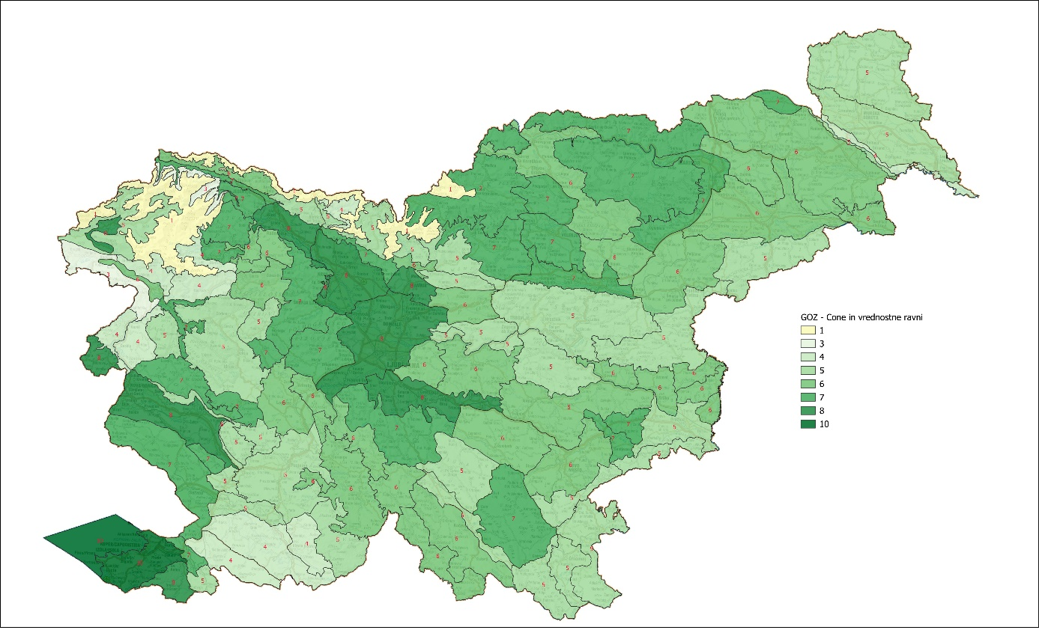

## Referenčna enota vrednotenja, vrednostne ravni

Referenčna enota modela za gozd (GOZ) ima naslednje lastnosti:

* namenska raba zemljišča je gozdno zemljišče,
* površina zemljišča je enaka 10.000 m2,
* ima 30 bonitetnih točk, odprtost 100 % in rastiščni koeficient 9.

***Tabela 4:*** ***Vrednostne ravni po modelu za gozd (GOZ)***

|  |  |  |
| --- | --- | --- |
| **Št. vrednostne ravni** | **Vrednost referenčne enote (EUR)** | **Vrednost m2 zemljišča (EUR)** |
| 1 | 2.800 | 0,28 |
| 2 | 3.600 | 0,36 |
| 3 | 4.500 | 0,45 |
| 4 | 5.500 | 0,55 |
| 5 | 6.600 | 0,66 |
| 6 | 7.900 | 0,79 |
| 7 | 9.500 | 0,95 |
| 8 | 11.400 | 1,14 |
| 9 | 13.700 | 1,37 |
| 10 | 16.400 | 1,64 |

# Točkovniki, točkovni razredi in vrednostni faktorji

## Boniteta

### Točkovni razredi in faktorji bonitete

|  |  |  |  |
| --- | --- | --- | --- |
| **Razred** | **Boniteta** | | **Faktor** |
| **Od** | **Do** |
| 1 | 0 | 9 | 0,70 |
| 2 | 10 | 15 | 0,85 |
| 3 | 16 | 20 | 0,95 |
| 4 | 21 | 30 | 1,00 |
| 5 | 31 | 40 | 1,05 |
| 6 | 41 | 100 | 1,10 |

## Rastiščni koeficient

### Točkovni razredi in faktorji rastiščnega koeficienta

|  |  |  |  |
| --- | --- | --- | --- |
| **Razred** | **Rastiščni koeficient** | | **Faktor** |
| **Od** | **Do** |
| 1 | 0 | 2 | 0,75 |
| 2 | 3 | 4 | 0,85 |
| 3 | 5 | 6 | 0,90 |
| 4 | 7 | 8 | 0,95 |
| 5 | 9 | 10 | 1,00 |
| 6 | 11 | 12 | 1,05 |
| 7 | 13 | 14 | 1,10 |
| 8 | 15 | 16 | 1,15 |
| 9 | 17 | 17 | 1,20 |

## Odprtost

### Točkovni razredi in faktorji odprtosti

|  |  |  |  |
| --- | --- | --- | --- |
| **Razred** | **Odprtost** | | **Faktor** |
| **Od** | **Do** |
| 1 | 0 | 49 | 0,50 |
| 2 | 50 | 69 | 0,80 |
| 3 | 70 | 79 | 0,85 |
| 4 | 80 | 99 | 0,90 |
| 5 | 100 | 100 | 1,00 |

## Površina

### Točkovni razredi in faktorji površine

|  |  |  |  |
| --- | --- | --- | --- |
| **Razred** | **Površina zemljišča v [m2]** | | **Faktor** |
| **Od** | **Do** |
| 1 | 0 | 999 | 1,15 |
| 2 | 1.000 | 4.999 | 1,10 |
| 3 | 5.000 | 9.999 | 1,05 |
| 4 | 10.000 | 49.999 | 1,00 |
| 5 | 50.000 | 149.999 | 0,94 |
| 6 | 150.000 | 499.999 | 0,87 |
| 7 | 500.000 | 1.999.999 | 0,80 |
| 8 | 2.000.000 | 1.000.000.000 | 0,70 |